**데이터베이스 설계 과제물 제출**

**1826074 오현진**

**지도교수 : 오염덕교수님**

**제출일자 : 23.03.14**



**[1단계] 업무 기술서에서 명사를 찾아 밑줄 긋기**

충주에 새로 오픈한 BigMart 편의점에서 상품들을 편리하게 처리할 수 있도록 편의점 운영을 위해 관리자가 상품 이름과 가격을 기록하고 있다. 물건을 납품해주는 유통회사가 여러 군데 있기 때문에 각 유통회사마다 회사코드(primary key), 회사명, 회사전화, 주소, 담당자가 존재하며 상품관리를 위해서 상품의 가격, 입고량, 판매량, 재고량, 입고날짜를 기록한다.

**[2단계] 엔티티 정의서 작성**

(1) 엔티티 및 속성 정의

|  |  |
| --- | --- |
| **상품** | **상품이름, 가격, 입고량, 판매량, 입고날짜** |
| **유통회사** | **회사코드, 회사명, 회사전화, 주소, 담당자** |

(2) ER 다이어그램 작성  
  
(3) 관계 스키마로 변환  
  
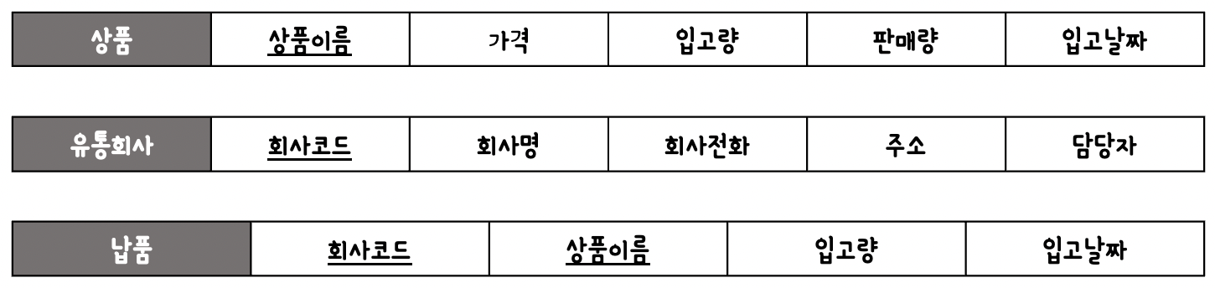  
  
  
  
  
  
  
(4) 테이블 명세서 작성  
  
1. 상품 테이블  
  
2. 유통회사 테이블  
  
3. 납품 테이블  
  
